|  |  |
| --- | --- |
| Департамент образования Ярославской области  Государственное профессиональное образовательное автономное учреждение Ярославской области  «ЯРОСЛАВСКИЙ ПРОМЫШЛЕННО-ЭКОНОМИЧЕСКИЙ КОЛЛЕДЖ им.Н.П.Пастухова» | |
|  |  |
| **КурсовАЯ Работа**  **по ПМ.05 «Проектирование и разработка информационных систем»**  **МДК.05.02 «Разработка кода информационных систем»** | |
| **Автоматизация выдачи банком кредита** | |
|  | |
| Пояснительная записка  КР 09.02.07. 18ИП12.05 ПЗ | |
|  | |
|  | |
| Студент  _____________ А.Д. Кутузов  «____»______________20____г. | Руководитель работы  _____________ А.С. Коврова  «____»______________20____г. |
|  | Заведующий кафедрой  _____________Ю.В. Маянцева  «____»______________20____г. |
| 2021 | |

Содержание

Введение 3

Анализ предметной области 5

Анализ аналогов и прототипов 6

Общее описание задачи 7

Разработка первичной документации 10

Составление плана работ 12

Проектирование АИС 13

Проектирование БД 20

Создание репозитория с помощью систем контроля версий 24

Реализация физической модели 27

Разработка главной формы. Реализация авторизации 29

Реализация программного продукта 30

Тестирование и оценка АИС 33

Заключение 35

Приложение А 36

Приложение Б 37

Приложение В 38

Приложение Г 40

Приложение Д 42

# Введение

Очень важную роль на сегодняшний день играет банковский кредит. Переход России к рыночной экономике, повышение эффективности её функционирования, создание необходимой инфраструктуры невозможно обеспечить без использования и дальнейшего развития кредитных отношений. Кредит стимулирует развитие производительных сил, ускоряет формирование источников капитала для расширения воспроизводства на основе достижений научно-технического прогресса. Кредит способен оказывать активное воздействие на объём и структуру денежной массы, платёжного оборота, скорость обращения денег. В то же время кредит необходим для поддержания непрерывности кругооборота фондов действующих предприятий, обслуживания процесса реализации производственных товаров. Без кредитной поддержки невозможно обеспечить быстрое и цивилизованное становление фермерских хозяйств, предприятий малого бизнеса.

Целью курсовой работы является разработка нового программного обеспечения АИС «Выдача банком кредитов».

Задачами курсовой работы являются: проанализировать предметную область, провести анализ аналогов и прототипов, разработать первичную документацию, разработать и протестировать АИС.

Объектом исследования данной работы является – банк. Предмет исследования – выдача банком кредитов.

Использование автоматизированной информационной системы позволит сотрудникам банка ускорить и упростить работу при выдаче кредитов

При реализации было использовано следующее программное обеспечение:

**Microsoft Visio** – векторный графический редактор, редактор диаграмм и блок-схем для операционных систем семейства Windows NT. В процессе работы был использован для создания диаграмм.

**Microsoft Project** – программа управления проектами, разработанная и продаваемая корпорацией Microsoft. Microsoft Project создан, чтобы помочь менеджеру проекта в разработке планов, распределении ресурсов по задачам, отслеживании прогресса и анализ объёмов работ. Microsoft Project создаёт расписания критического пути. Расписания могут быть составлены с учётом используемых ресурсов. Цепочка визуализируется в диаграмме Ганта. Microsoft Project использовался для ресурсно-бюджетного планирования и план-фактного анализа.

**Microsoft Visual Studio** - это интегрированная среда разработки (IDE) от Microsoft. Он используется для разработки компьютерных программ, а также веб-сайтов, веб-приложений, веб-сервисов и мобильных приложений.

## Анализ предметной области

Банк – финансовая организация, основные виды деятельности которой - привлечение и размещение денежных средств, а также проведение расчетов. С экономической точки зрения банки выступают на денежном рынке посредниками между теми, у кого есть свободные денежные средства, и теми, кто нуждается в дополнительных ресурсах.

На сегодняшний день в России, как и в большинстве стран мира, действует двухуровневая банковская система. Первый уровень представлен Банком России (Центральным банком), который ведет расчеты между кредитными организациями и занимается регулированием их деятельности. Функции ЦБ регулируются Федеральным законом от 10 июля 2002 года № 86-ФЗ «О Центральном банке Российской Федерации (Банке России)».

Второй уровень – это коммерческие банки, предоставляющие финансовые услуги организациям и частным лицам.

Виды операций, относящихся к банковским, прописаны в Федеральном законе от 2 декабря 1990 года № 395-1 «О банках и банковской деятельности».

Кредит – это ссуда, предоставленная кредитором (в данном случае банком) заемщику под определенные проценты за пользование деньгами. Кредиты выдаются физическим и юридическим лицам.

Кредиты гражданам делятся на нецелевые, когда банк выдает определенную сумму на нужды заемщика, и на целевые – на покупку жилья, автомобиля, на ремонт.

В зависимости от условий получения кредита, процентной ставки и срока возврата все кредитные операции делятся на несколько основных видов. Каждый из этих видов имеет свое название. Кредит может получить юридическое лицо (клиент), при регистрации предоставивший следующие сведения: название, вид собственности, адрес, телефон, контактное лицо.

Каждый факт выдачи кредита регистрируется банком, при этом фиксируются сумма кредита, клиент и дата выдачи.

Необходимо учитывать в системе еще и дату фактического возврата денег. Нужно еще учесть, что кредит может гаситься частями.

Система сможет хранить данные о клиентах, которые берут кредит. А именно какой вид кредита взял заемщик, на какой срок, на какую сумму.

## Анализ аналогов и прототипов

Для более успешной реализации проекта следует изучить текущие АИС по данной теме. Для сравнения были выбраны следующие программные продукты:

* RS-Loans V.5.0.
* [1С: CRM для Банков](https://www.livebusiness.ru/out.php?url=https://rarus.ru/1c-crm/1c8-crm-korp/)

Результат проведенного анализа представлен в таблице 1.

Таблица 1. Сравнение аналогов

|  |  |  |
| --- | --- | --- |
| **Критерии** | **RS-Loans V.5.0.** | **1С: CRM для Банков** |
| **Организация работы администратора** | | |
| Организация интерфейса, обеспечивающего удобное заполнение базы данных для администратора | + | + |
| Формирование отчетности | + | + |
| Возможность составления статистических отчетов | + | + |
| **Организация работы сотрудника** | | |
| Заполнение информацией о клиенте | + | + |
| Формирование отчетности | + | + |
| **Другие критерии** | | |
| Работа АИС соответствует требованиям законодательства РФ | + | + |
| Доступная цена | - | - |
| **Итог:** | **6** | **6** |

После проведенного анализа был сделан вывод, что данные АИС не имеют недостатков, за исключением их стоимости. Из вышесказанного следует, что разрабатываемая АИС должна иметь функционал, который устраивает заказчика, а именно редактирование и просмотр таблиц с заказчиками и продукцией, так же составление накладной и иметь невысокую стоимость.

При появлении нового клиента он вносится в базу данных (ФИО), номер телефона, адрес. С данной информационной системой должны работает одна группа пользователей – Администратор, имеет полные права доступа.

## Общее описание задачи

Работу над созданием АИС необходимо начать с планирования её жизненного цикла в соответствии с ГОСТ Р ИСО/МЭК 15288-2005, сформировать список работ, построить иерархическую структуру работ (Таблица 2). В качестве модели ЖЦ для создания данной АИС была выбрана поэтапная модель

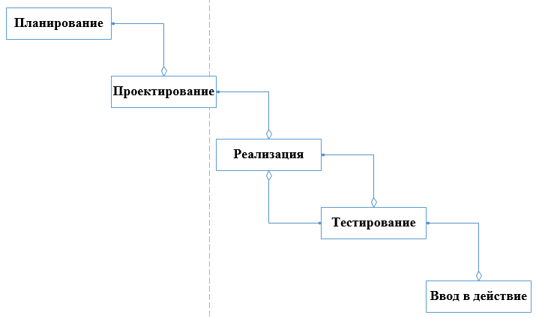

Рисунок 1. Жизненный цикл АИС "Выдача банком кредитов"

Когда жизненный цикл создан, следующее, что необходимо создать иерархическую структуру работы для удобной разработки и сопровождения. Так же более подробное описание представлено в таблице 2.

Иерархическая структура работ – это иерархическое разбиение всей работы, которую необходимо выполнить для достижения целей проекта, на более мелкие операции и действия до такого уровня, на котором способы выполнения этих действий вполне ясны и соответствующие работы могут быть оценены и спланированы. Она включает также определение промежуточных результатов всех составляющих эту структуру работ.

Таблица 2. Иерархическая структура работ

|  |  |  |
| --- | --- | --- |
| **№** | **Наименование раздела** | **Срок выполнения**  **(дни)** |
| **Постановка задач и анализ** | | 8 |
| 1. | Анализ предметной области АИС «Выдача банком кредитов» | 1 |
| 2. | Анализ аналогов и прототипов | 2 |
| 3. | Общее описание задачи (жизненный цикл, иерархическая структура работ, контрольные события) | 2 |
| 4. | Разработка первичной документации (формирование требований, концепция, техническое задание) | 2 |
| 5. | Составление плана работ | 1 |
| **Проектирование** | | 5 |
| 6. | Проектирование АИС «Выдача банком кредитов» | 2 |
| 7. | Проектирование БД | 2 |
| 8. | Создание репозитория | 1 |
| **Реализация (тестирование) и интеграция** | | 8 |
| 9. | Реализация физической модели | 3 |
| 10. | Разработка главной формы | 2 |
| 11. | Разработка программного продукта | 2 |
| 12. | Тестирование и оценка АИС | 1 |
|  | Итог: | 42 |

Контрольная точка – тип материалов*,* определяющих доступ пользователя к следующему разделу, или сдачу им итогового задания.

Были выделены следующие контрольные точки:

* окончание подготовительного этапа,
* окончание проекта.

Необходимо спроектировать и разработать базу данных, в которой будет содержаться информация о блюдах, меню, продуктам, комплексным обедам, складах. В дальнейшем перенести эту базу данных в программную среду Visual Studio, реализовать авторизацию, создать необходимые запросы к БД, разработать первоначальный дизайн и протестировать работу.

Следующим шагом была разработка диаграммы Ганта, опираясь на данные из таблицы 2 «Иерархическая структура работ» (Приложение А)

Диаграмма Ганта — это инструмент, позволяющий визуализировать и управлять проектами, структурировать их выполнение и видеть общую картину задач, как личных, так и организации.

Диаграмма Ганта представляет собой горизонтальные полосы, расположенные между двумя осями:

* вертикальная (список задач);
* горизонтальная (временная шкала проекта).

Каждая полоса обозначает проект, задачу или подзадачу, которые нужно выполнить в определенный срок. График построен в хронологическом порядке, что помогает отслеживать дедлайны и последовательность выполнения задач.

После построения диаграммы Ганта, следующим шагом являлась разработка календарного плана. Календарное планирование включает в себя несколько основных стадий:

* планирование этапов проекта и декомпозиция этапа на ключевые моменты;
* определение последовательности работ, составление плана сроков выполнения, и длительность этапов;
* определение связей и отображение их на диаграмме Ганта;
* определение ресурсных потребностей.

В результате разработки календарного плана был получен календарно-ориентированный, структурированный по иерархии план, включающий полный перечень работ, учитывающий их длительность, последовательность выполнения этапов, для выполнения проектов (Приложение Б)

## Разработка первичной документации

Для планирования работ по созданию программного обеспечения необходимо определить функциональные требования к автоматизированной информационной системе общей концепции и техническое задание.

Общая концепция АИС – это своеобразный документ, определяющий путь развития проекта. Он включает в себя анализ рынка, конкурентов, целевой аудитории, товарные предложения и массу других исследований. Опираясь на собранные данные, создается техническая концепция АИС, позволяющая сформировать единый образ и видение проекта. Разработка концепции нужна для того, чтобы в дальнейшем подготовить техническое задание, как на создание дизайна, так и на написание кода. Специалисты, опираясь на концепцию, четко понимают свои задачи, так как есть явное представление, как должна выглядеть АИС, какой функционал будет и так далее.

При разработке общей концепции необходимо решить следующие задачи:

1. Разработка глоссария (термины);
2. Разработка ключевых моментов, таких как: внешний вид, цветовая схема, визуальные образы;
3. Установить идеологию;
4. Определить разделы приложения.

Общая концепция была разработана на основе проведенного брифинга с заказчиком, в процессе его проведения были выявлены основные требования к АИС (Приложение В).

Техническое задание (ТЗ) – это документ, определяющий цели, требования и основные исходные данные, необходимые для разработки АИС.

При разработке ТЗ необходимо решить следующие задачи:

1. Установить общую цель создания информационной системы;
2. Установить общие требования к проектируемой системе;
3. Разработать требования к информационному, программному, техническому и технологическому обеспечению;
4. Определить этапы создания системы и сроки их выполнения;
5. Провести предварительный расчет затрат на создание системы.

Техническое задание было разработано на основе проведенного брифинга клиента, в процессе его проведения были выявлены основные требования к АИС.

Техническое задание было написано в (Приложение Г).

## Составление плана работ

План работ составлен исходя из поставленных задач и может корректироваться при разработке системы. В плане указывается длительность выполнения задачи, начало и окончание работы, ресурсы необходимые для разработки АИС, а также финансовые стороны проекта. Если работа выполняется не до конца, то потребуется больше затратить ресурсов для полного завершение работы.

В ходе выполнения курсовой работы с помощью программы Microsoft Project 2016 определили ЖЦ АИС и построили ИСР работ, которая отображается диаграммой Ганта с отслеживанием (Приложение А) Диаграмма Ганта состоит из полос, ориентированных вдоль оси времени. Каждая полоса на диаграмме представляет отдельную задачу в составе проекта (вид работы), её моменты начала и завершения работы, её длительность. Кроме того, на диаграмме могут быть отмечены совокупные задачи, проценты завершения, указатели последовательности и зависимости работ, метки ключевых моментов (вехи, контрольные точки), метка текущего момента времени «Сегодня» и др.

## Проектирование АИС

Для проектирования АИС «Выдача банком кредитов» были разработаны следующие диаграммы:

1. IDEF0 – графическая нотация, предназначенная для формализации и описания бизнес-процессов; на ней показана краткая схема работы (рисунок 2).

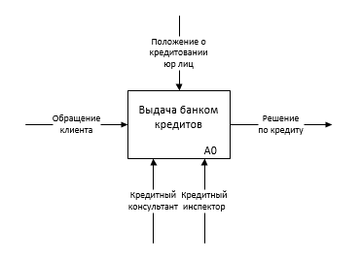

Рисунок 2. Контекстная диаграмма IDEF0

Контекстная диаграмма IDEF0 представлена на рисунке 2 на данной диаграмме отображаются, бизнес процессы решаемы в данном программном продукте.

1. Диаграмма IDEF0 декомпозиция представлена на рисунке 3 на данной диаграмме отображаются, подробное описание всех бизнес процессов в данном программном продукте.

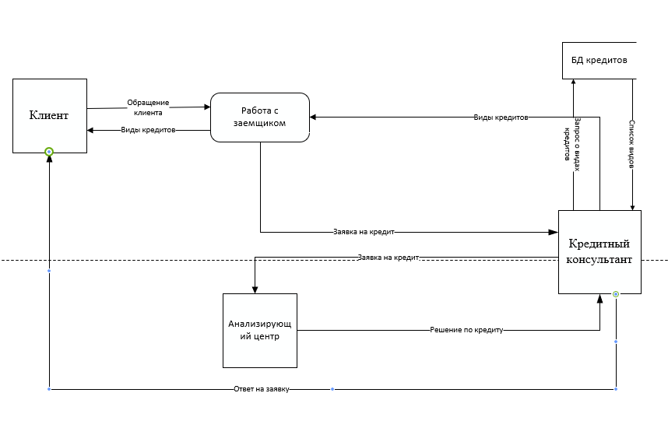

Рисунок 3. Развернутая диаграмма IDEF0 (декомпозиция)

1. Диаграмма потоков данных (DFD) – методология графического структурного анализа, описывающая внешние, по отношению к системе источники и адресаты данных, логические функции, потоки данных и хранилища данных, к которым осуществляется доступ. Описывается внешние по отношению к системе источники и адресаты данных, логические функции, потоки данных и хранилища данных, к которым осуществляется доступ (рисунок 4).

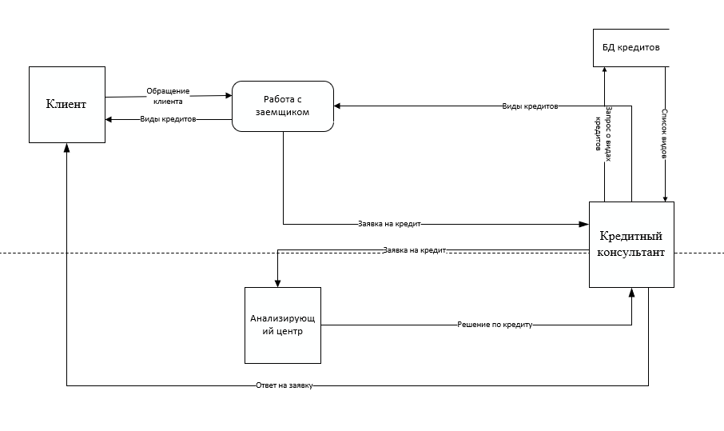

Рисунок 4. Диаграмма потоков данных

1. Модель сущность-связь (рисунок 5) - применяется для построения информационной модели, которая представляет структуру информации, необходимой для поддержки функций производственной системы или среды.

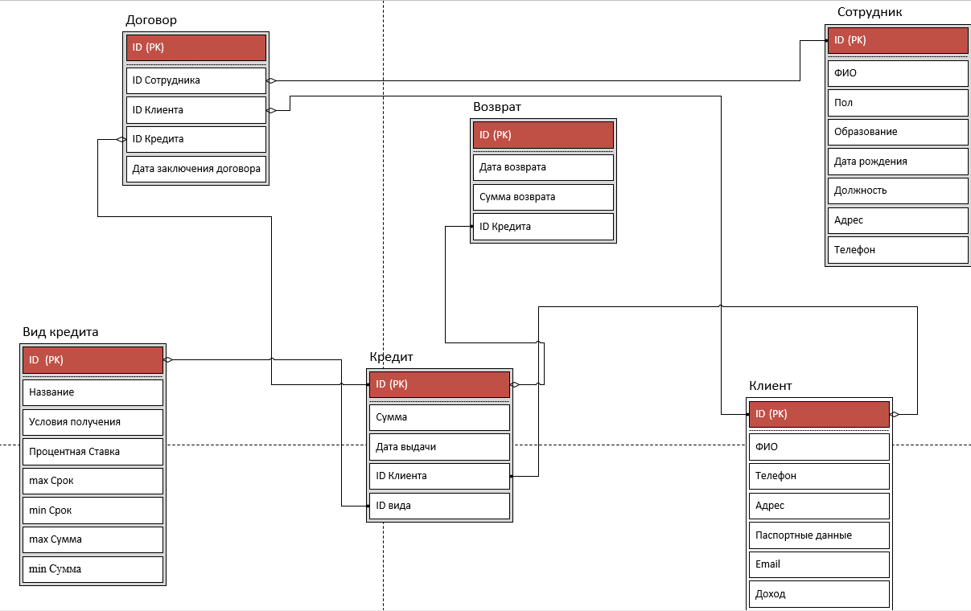

Рисунок 5. Модель сущность-связь (в нотации IDEF1X)

На основе диаграммы IDEF1X разработаны реляционные отношения и проведена нормализация.

Главная цель нормализации базы данных - устранение избыточности и дублирования информации. В идеале при нормализации надо добиться, чтобы любое значение хранилось в базе в одном экземпляре, причем значение это не должно быть получено расчетным путем из других данных, хранящихся в базе.

Первая нормальная форма (1НФ):

* Запрещает повторяющиеся столбы (содержащие одинаковые по смыслу информацию);
* Запрещает множественные столбцы (содержащие значения типа списка и т.п.);
* Требует определить первичный ключ для таблицы, то есть тот столбец или комбинацию столбцов, которые однозначно определяют каждую строку.

Вторая нормальная форма (2НФ) требует, чтобы не ключевые столбцы таблиц зависели от первичного ключа в целом, но не от его части. Если таблица находится в первой нормальной форме и первичный ключ у нее состоит из одного столбца, то она автоматически находится и во второй нормальной форме.

Чтобы таблица находилась в третьей нормальной форме (3НФ), необходимо, чтобы не ключевые столбцы в ней не зависели от других не ключевых столбцов, а зависели только от первичного ключа. Самая распространенная ситуация в данном контексте - это расчетные столбцы, значения которых можно получить путем каких-либо манипуляций с другими столбцами таблицы. Для приведения таблицы в третью нормальную форму такие столбцы из таблиц надо удалить.

В результате проектирования и нормализации разработаны таблицы БД: Организация, договор, заказы, состав заказа отдельных блюд, меню, блюда, состав комплексного обеда, состав заказа, комплексные обеды, склады, продукты, состав блюда, находившихся в третьей нормальной форме

### Проектирование БД

База должны быть созданы в MS SQL Management Studio.

В таблице «Клиент» будут содержаться такие записи, как:

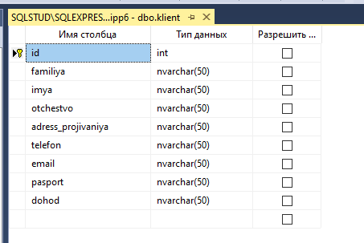

Рисунок 6. Таблица "Клиент"

В таблице «Кредит обеды» будут содержаться такие записи, как:

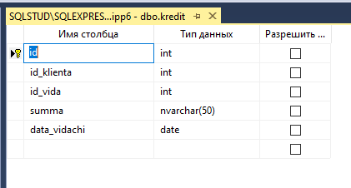

Рисунок 7. Таблица "Кредит"

В таблице «Договор» будут содержаться такие записи, как:

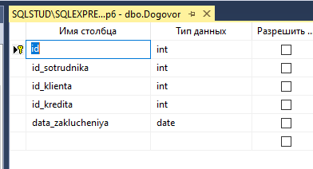

Рисунок 8. Таблица "Договор"

В таблице «Сотрудник» будут содержаться такие записи, как:

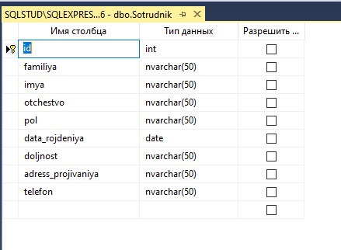

Рисунок 9. Таблица "Сотрудник"

В таблице «Возврат» будут содержаться такие записи, как:

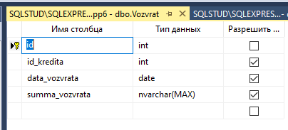

Рисунок 10. Таблица "Возврат"

В таблице «Вид кредита» будут содержаться такие записи, как:

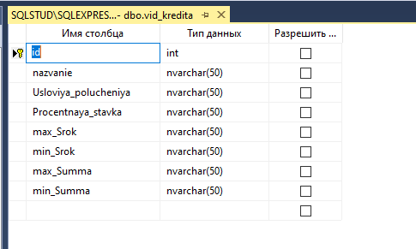

Рисунок 11. Таблица "Вид кредита"

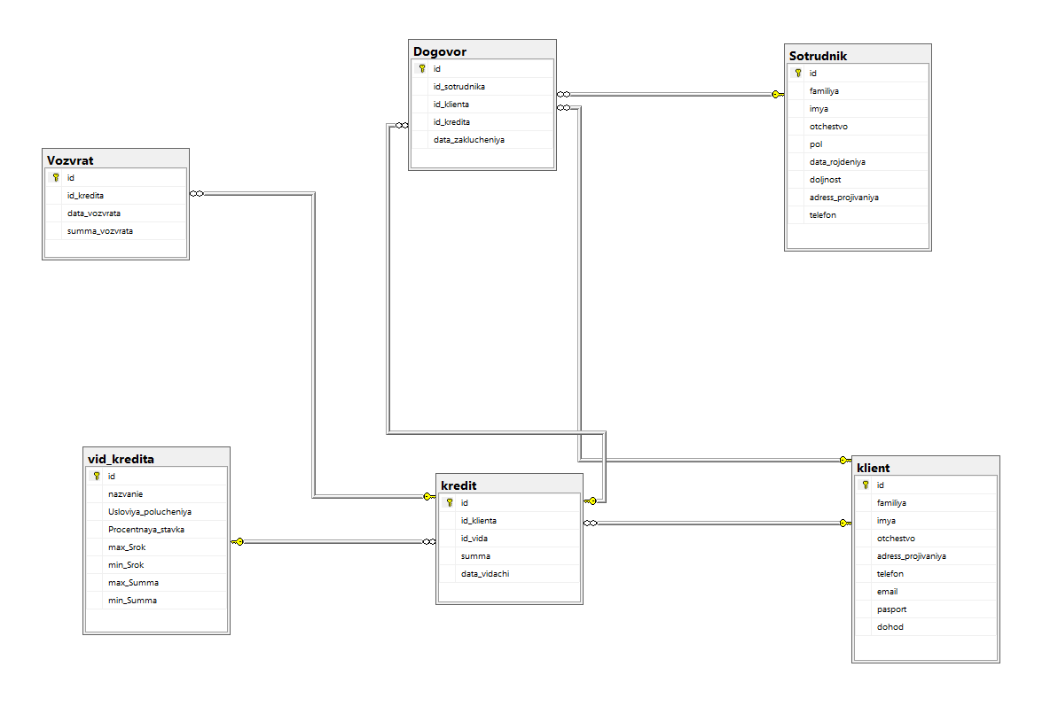

Рисунок 12. Схема данных БД

### Создание репозитория с помощью систем контроля версий

Следующим шагом необходимо создать репозиторий, куда будут отправляться все файлы для хранения и публичного просмотра. Для хранения будет использоваться GitHub.

Git - это распределенная система контроля версий кода. Она помогает разработчикам сохранять все изменения, внесённые в код, отслеживать изменения в файлах и работать совместно с командой.

GitHub – это крупнейший веб-сервис для хостинга IT-проектов и их совместной разработки. Веб-сервис основан на системе контроля версий GIT и разработан на Ruby on Rails и Erlang компанией GitHub. Сервис бесплатен для проектов с открытым исходным кодом и небольших частных проектов, предоставляя им все возможности.

Для того, чтобы создать новый репозиторий, необходимо авторизоваться на сервисе GitHub и открыть контекстное меню показанное на рисунке 19.

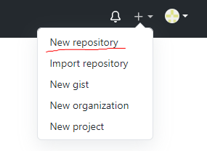

Рисунок 13. Создание репозитория

Далее необходимо дать название репозиторию «CourseWorkCP», сделать приватным и выбрать пункт «Add a README file», чтобы была возможность выкладывать файлы в репозиторий (рисунок 20).

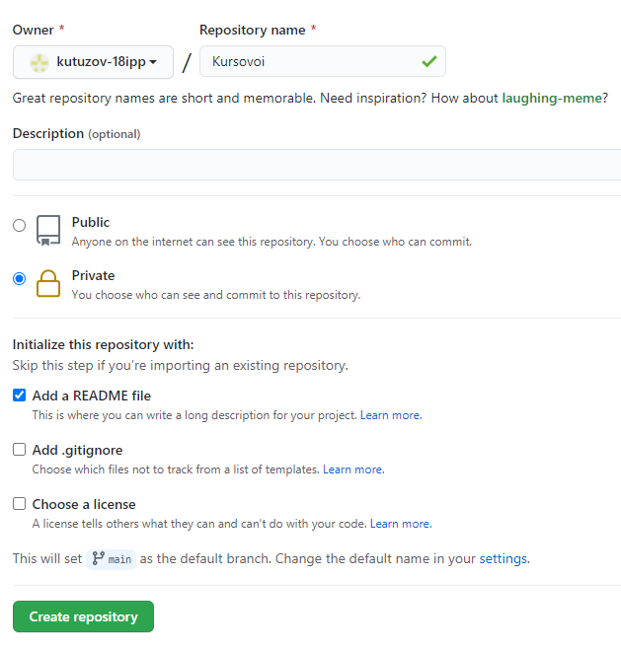

Рисунок 14. Создание репозитория

Теперь после создания репозитория можно добавлять файлы

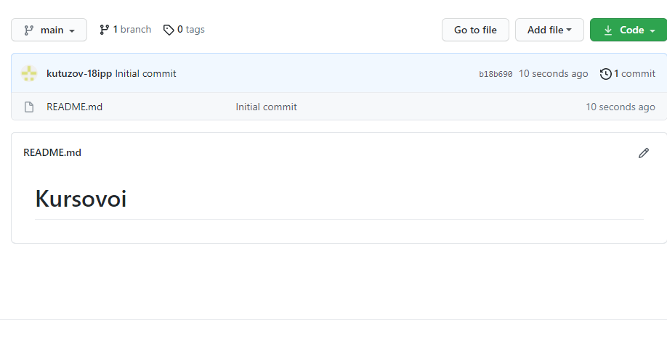

Рисунок 15. Интерфейс репозитория

## Реализация физической модели

При реализации программного продукта была использована среда для программирования «Microsoft Visual Studio» на языке C#, так же была задействована «MS SQL Management Studio» для подключения базы данных для дальнейшего отображения и работой с ней.

Майкрософт (Microsoft Corporation, Microsoft) — одна из крупнейших транснациональных компаний по производству программного обеспечения для различного рода вычислительной техники — персональных компьютеров, игровых приставок, КПК, мобильных телефонов и прочего. Разработчик наиболее широко распространённой на данный момент в мире программной платформы— семейства операционных систем Windows.

Microsoft Visual Studio — линейка продуктов компании Microsoft, включающих интегрированную среду разработки программного обеспечения и ряд других инструментальных средств. Данные продукты позволяют разрабатывать как консольные приложения, так и игры, и приложения с графическим интерфейсом, в том числе с поддержкой технологии Windows Forms, а также веб-сайты, веб-приложения, веб-службы как в родном, так и в управляемом кодах для всех платформ, поддерживаемых Windows, Windows Mobile, Windows CE, .NET Framework, Xbox, Windows Phone .NET Compact Framework и Silverlight

SQL Server Management Studio (SSMS) — это интегрированная среда для управления любой инфраструктурой SQL. Используйте SSMS для доступа, настройки, администрирования и разработки всех компонентов SQL Server, Базы данных SQL Azure и Azure Synapse Analytics, а также управления ими. Среда SSMS предоставляет единую полнофункциональную служебную программу, которая сочетает в себе обширную группу графических инструментов с рядом отличных редакторов сценариев для доступа к службе SQL Server для разработчиков и администраторов баз данных всех профессиональных уровней, на рисунке 22 представлен интерфейс SQL.

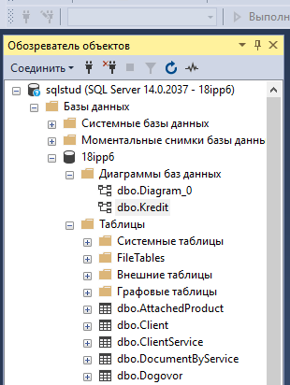

Рисунок 16. Интерфейс SQL Management Studio

### Разработка главной формы. Реализация авторизации

Для создания интерфейса пользователя и программирования функционала ИС использовалась интегрированная среда разработки ПО Visual Studio

Разработаны форма авторизации и форма добавления клиентов

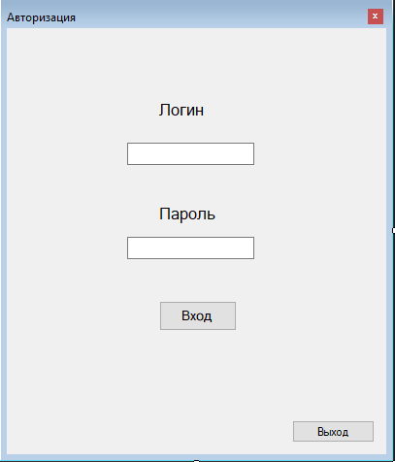

Рисунок 17. Окно авторизации

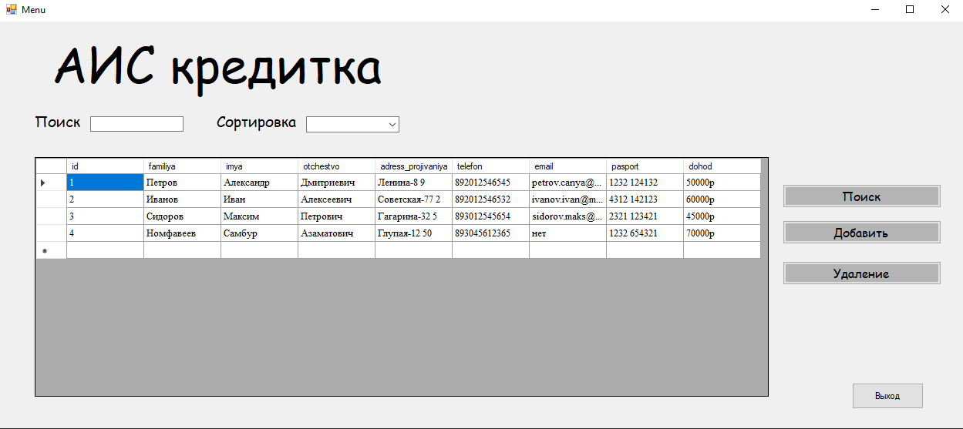

Рисунок 18. Главное меню

### Реализация программного продукта

Для достижения целей работы необходимо создать приложение, обладающего функциями сортировки, поиска и фильтрации.

Первый этап работы – подключение ранее созданной базы к приложению (рисунок 25).

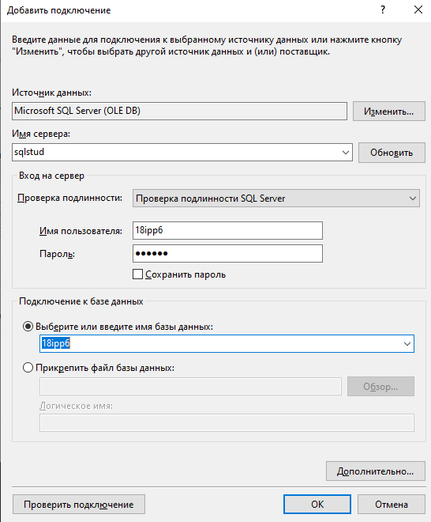

Рисунок 19. Подключение БД

Следующим шагом после подключения БД необходимо было сделать главные формы приложения и авторизацию

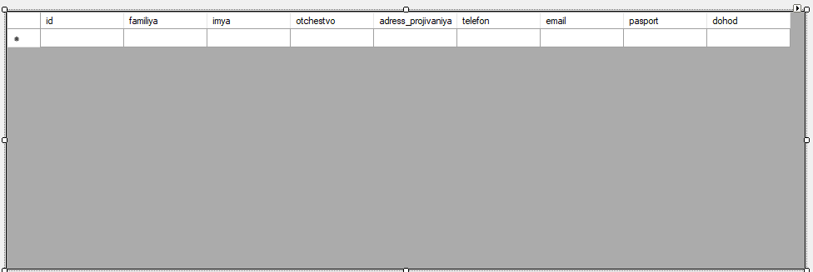

Рисунок 20. Поиск продуктов

Реализована форма добавления новый блюд в базу данных (см. рисунок 27)

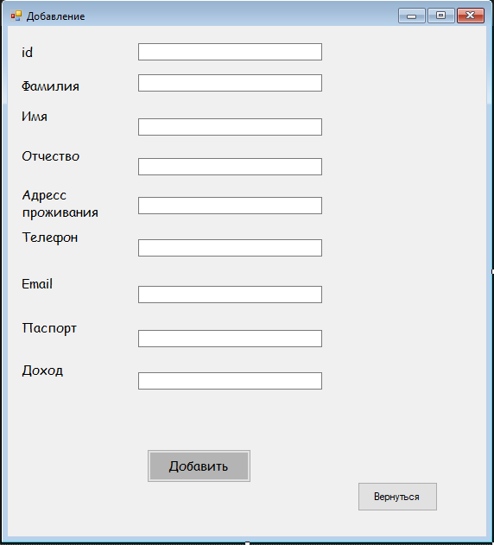

Рисунок 21. Добавление

## Тестирование и оценка АИС

Тестирование АИС – это выполнение ПО в его окончательной конфигурации, интегрированного с другими программными и аппаратными системами.

Виды тестирования:

* Автоматическое тестирование интерфейса и функциональности АИС;
* Нагрузочное тестирование АИС;
* Бизнес-тестирование АИС.

Для тестирования работоспособности ИС были выделены критерии тестирования функциональных возможностей ИС и критерии тестирования удобства представлено в таблице 3.

Таблица 3. Тест-кейс

|  |  |  |  |
| --- | --- | --- | --- |
| **Форма** | **Элемент проверки** | **Функция** | **Выполнение** |
| Авторизация | Кнопка «Войти» | Выполняет вход в программу под определенным пользователем (администратор и менеджер); | + |
| Главная | Кнопка «Поиск» | Поиск клиентов | + |
| Кнопка «Добавление» | Открытие/переход формы «Добавление клиентов» | + |
| Добавление | Кнопка «Добавить» | Добавляет клиента в бд | + |
| Кнопка «Вернуться» | Выполняется выход с приложения на главную форму | + |

По результатам тестирования можно сделать вывод, что информационная система исправна работает и готова к использованию.

Тестирование проведено в соответствии с ГОСТ 34.603-92 [15].

# Заключение

В ходе выполнения курсовой работы была достигнута основная цель – разработано новое программное обеспечение АИС «Выдача банком кредитов»

В теоретической части работы был проведен анализ предметной области, определены ключевые функциональные критерии, проведено сравнение аналогов и прототипов по определенным критериям.

В практической части был использован системный структурный подход, построены диаграммы: IDEF0, DFD, ERD. После проектирования была реализована физическая модель. Также приведено описание требуемого оборудования для использования программы, а именно, технические требования компьютера, версии программного обеспечения.

# Приложение А

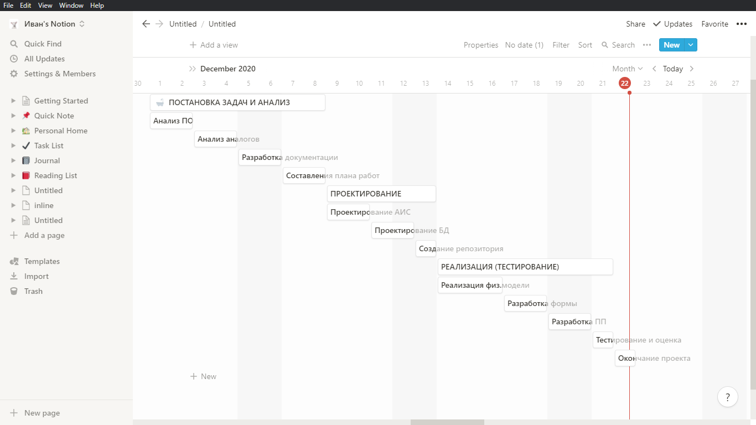

Рисунок А.1 Диаграмма Ганта

# Приложение Б

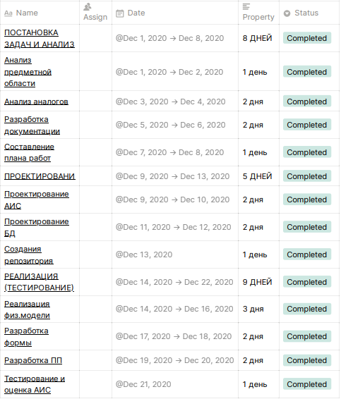

Рисунок Б.1 Календарный план

# Приложение В

**Концепция АИС «Выдача банком кредитов»**

**Термины**

*Рабочая область* **–** основная часть макета приложения, предназначенная для вывода основного контента

*База данных –* это совокупность массивов и файлов данных, организованная по определенным правилам, предусматривающим стандартные принципы описания.

**Ключевые моменты**

Внешний вид приложения должен быть лаконичным и не раздражать глаз, при этом строго отвечать уровню и стилистике. Графические элементы оформления не должны отвлекать внимание от рабочей области приложения. Элементы приложения, с помощью которых осуществляется навигация по формам приложения, должны располагаться в одном и том же месте на всех формах, при этом блок основной навигации должен быть целиком виден при открытии любой формы.

Внешний вид и алгоритм работы приложения не должен вызывать затруднения у пользователя.

Основная задача функционала – максимально упростить процесс работы с приложением. В местах, где информация носит второстепенный характер и ни при каких условиях не может влиять на поисковую значимость, рационально использование динамически загружаемых блоков без перезагрузки формы.

*Цветовая схема* – серая, серо-сиреневая, допускается использование контрастного цвета.

*Визуальные образы* – основной визуальный элемент - непосредственно само лого комбината.

**Идеология**

Приложение должно отвечать всем современным требованиям подачи информации. Рекомендуется использование крупных шрифтов в заголовках для быстрого визуального поиска требуемой информации «по диагонали». Рабочая область приложения не должна выделяться из макета рамками или другими видимыми границами.

**Разделы приложения**

1. Форма авторизации – форма, содержащая два textbox с необходимой авторизацией для дальнейшего пользования.

Главное меню должно содержать:

* Авторизация – авторизация пользователя в системе;
* Добавления клиентов – форма для редактирования старых и новых клиентов;

# Приложение Г

**Техническое задание АИС Предприятие химчистка**

1. **Общие свведения**

**1.1 Наименование системы**

Полное наименование системы: Автоматизация выдача банком кредитов

Краткое наименование системы: АИС «Выдача банком кредитов».

Заказчиком системы является учебное заведение «Ярославский промышленно экономический колледж». Адрес заказчика: 150025 г. Ярославль, Гагарина 8.

**1.2 Наименование разработчика**

Разработчиком системы является Кутузов Алексей Денисович

Адрес разработчика: 150025 г. Ярославль, Гагарина 8.

* 1. **Основание для проведения работ**

Основанием для проведения работ по созданию АИС предприятие химчистка является написание курсовой работы.

* 1. **Предназначение системы**

Система передается в виде функционирующего комплекса на базе средств вычислительной техники Заказчика и Исполнителя в сроки. Приемка системы осуществляется комиссией в составе уполномоченных представителей Заказчика и Исполнителя. Порядок предъявления системы, ее испытаний и окончательной приемки определен в п.6 настоящего ЧТЗ. Совместно с предъявлением системы производится сдача разработанного Исполнителем комплекта документации согласно п.8 настоящего ЧТЗ.

**1.5 Проектная документация**

При разработке автоматизированной системы и создании проектно-эксплуатационной документации Исполнитель должен руководствоваться требованиями следующих нормативных документов:

– ГОСТ 19.201-78. ТЕХНИЧЕСКОЕ ЗАДАНИЕ. ТРЕБОВАНИЯ К СОДЕРЖАНИЮ И ОФОРМЛЕНИЮ;

– ГОСТ 34.601-90. Комплекс стандартов на автоматизированные системы. Автоматизированные системы. Стадии создания;

– ГОСТ 34.201-89. Информационная технология. Комплекс стандартов на автоматизированные системы. Виды, комплексность и обозначение документов при создании автоматизированных систем;

– РД 50-34.698-90. Методические указания. Информационная технология. Комплекс стандартов на автоматизированные системы. Автоматизированные системы. Требования к содержанию документов. - т.д. 5

Определения, обозначения и сокращения

1 ЖЦ жизненный цикл

2 ТЗ Техническое задание

3 АИС Автоматизированная информационная система

**2. Назначение и цели создания системы**

Автоматизированная информационная система «Выдача банком кредитов» предназначена для обеспечения сотрудников банков информационный системой, которая поможет с выданьем банком кредитов

Основной целью Системы является формирование заявок клиентов на кредит

Создание АИС «Комбинат питания» должно обеспечить:

- повышение эффективности заполнения заявки на кредит;

- ускоренное время заявки на кредит

- повышение эффективности и упрощение работы сотрудников.

**3. Требования к системе**

Система должна быть объективно понятно любому пользователю, проста и понятна в использование

**3.1. Требования к функциям (задачам), выполняемым системой**

Подсистема хранения данных:

Подсистема хранения данных должна осуществлять хранение оперативных данных системы, данных для формирования отчетов, документов системы, сформированных в процессе работы отчетов.

**3.2. Требования к системе в целом**

Программа будет хранить данные о клиентах и тем можно будет с лёгкостью отслеживать кто погасил кредит, а кто нет. Также в программе будут храниться данные о кредитах, об их процентных ставках и т.д.

# Приложение Д

**Руководство администратора АИС «Выдача банком кредитов»**

**(Просмотр и редактирования данных)**

Для работы с системой необходимо, чтобы персональный компьютер удовлетворял следующим требованиям:

Таблица Д.1 «Системные требования»

|  |  |
| --- | --- |
| **Технические требования к персональному компьютеру** | |
| Процессор (CPU) | Двухъядерный процессор с частотой 2.2 GHz или выше |
| Оперативная память (RAM) | 2 Gb или больше |
| Дисплей | Разрешение 1280х1024 или выше |
| Файл подкачки | Не менее 500 Mb |
| **Требования к программному обеспечению на персональном компьютере** | |
| Операционная система | Windows 7 и выше |
| Предустановленное программное обеспечение | Плагин для браузера Microsoft Silverlight версии не ниже 5.1.4 |

1. **Вход в систему**

Длявхода в систему АИС «Выдача банком кредитов» выполнить следующие действия

Запустить файл с расширением «exe». Откроется форма авторизации

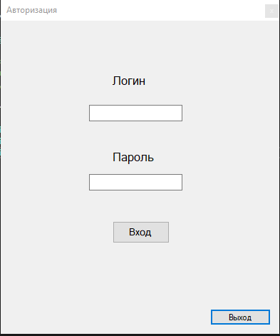

Рисунок Д.1 Форма авторизации

Необходимо ввести логин и пароль для дальнейшей работы с системой.

1. **Ведение первичных данных**

Формирование в Системе информационного массива данных по объектам

учета и управление данными осуществляется через организацию взаимодействия пользователя с Системой посредством интерфейсных форм.

**Доступность форм по ролям, предусмотренным в Системе**

Таблица Д.2 «Роли»

|  |  |  |
| --- | --- | --- |
| **№** | **Наименование формы** | **Роль** |
| **1.** | Формы для занесения данных | Администратор/ сотрудник |
| **2.** | Формы для просмотра данных |

1. **Вход в систему просмотра и редактирования данных**



Рисунок Д.2. Просмотр данных

1. **Редактирование/Добавление и Удаление записей**

Открыть форму главного меню и перейти на форму «Добавления блюд» (см. рисунок Д.2). Для добавления существующих необходимо нажать кнопку «Добавить» (см. рисунок Д.4), затем откроется форма для добавления новых записей (см. рисунок Д.5)



Рисунок Д.4. Форма добавления/изменения данных

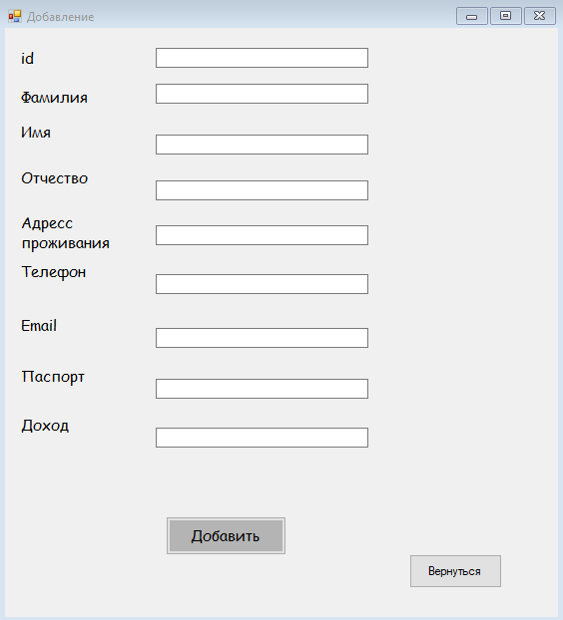

Рисунок Д.5. Форма добавления

Для того, чтобы отредактировать необходимую строку или ячейку таблицы, нужно выделить их соответственно, изменить на новые данные и нажать кнопку «Добавить».